

**İzmir Bakırçay Üniversitesi**

**Mühendislik Mimarlık Fakültesi**

**Bilgisayar Mühendisliği Bölümü**

**Seçim Simülasyonu Yazılımı Raporu**

**BİL 101 – Bilgisayar Mühendisliğine Giriş ve Etik**

**Samet KORKMAZ – 210601699**

**Şilan EKİN – 210601046**

**Şevval ÖZDEMİR – 210601040**

**Danışman: Dr. Öğr. Üyesi Fatma BOZYİĞİT**

**İzmir, 2021**

# İÇİNDEKİLER

İÇİNDEKİLER 2

ŞEKİL LİSTESİ 4

TABLO LİSTESİ 5

1. GİRİŞ 6

2. PROJE GEREKSİNİMLERİ 8

2.1. Müşteri Görüşmelerine İlişkin Detaylar 8

2.2. Literatür Araştırması 8

2.3. Gereksinimler 8

2.3.1. İşlevsel Gereksinimler 8

2.3.2. İşlevsel Olmayan Gereksinimler 9

3. PROJE ANALİZİ 10

3.1. Veri Sözlüğü 10

3.2. İş Modeli 10

3.2.1. Use-Case’ler ve Aktörler 10

3.2.2. Use-Case’lerin Kısa Tanımları 11

3.2.3. Use-Case Diyagramı 12

3.2.4. Use-Case Senaryoları ve İş Birliği Diyagramları 12

3.3. Yazılım Proje Yönetim Planı 15

3.3.1. Gantt Çizelgesi 15

3.3.2. Proje Risk Matrisi 15

3.3.3. Kullanılacak Teknolojik Alt Yapı ve Özellikler 15

3.3.4. Sistem Gereksinimleri 15

4. PROJE TASARIMI 16

4.1. Mimari Tasarım 16

4.1.1. Sistem Mimarisi 16

4.1.2. Modüller 16

4.1.3. Veritabanı Mimarisi 16

4.2. Detaylı Tasarım 17

4.2.1. Sınıf Tasarımları 17

5. GERÇEKLEŞTİRİM 20

6. SONUÇ 23

REFERANSLAR 24

# ŞEKİL LİSTESİ

Dokümanda yer alan şekillerin sayfa numaraları ile sıralanmış listesi verilmelidir.

Şekil 1.1 Arayüz Görüntüsü …………………………..……………..................................19,21

Şekil 1.2 Sistem Mimarisi ……………..……………...…………….................................. 17,19

Şekil 1.3 UML Diyagramı…………………………….…………………………....................14

# TABLO LİSTESİ

Dokümanda yer alan tabloların sayfa numaraları ile sıralanmış listesi verilmelidir.

Tablo1.1 Pazar Payları Dağılımı …………….………………………......................................12

Tablo 1.2 Risk Matrisi …….……………..………………………...........................................23

Tablo 1.3 İş Dağılımı …..………………………………………………………......................45

# GİRİŞ

Bu projede 5 şehri olan hayali bir ülkede 6 partinin katıldığı bir seçimin, seçim sonuçlarını belirli kurallar doğrultusunda ekrana yazacak C dilinde bir algoritma yazılmıştır.

Sistem kullanıcıdan bazı verileri girmesini isteyecektir. Bu veriler:

* Her şehir için kendisine özel plaka kodu ve sahip olduğu milletvekili kontenjanı.
* İlk şehir için en fazla her biri 7 harften oluşan birbirinden farklı 6 parti ismi. Sistem sonraki 4 şehirde kullanıcıdan parti ismi girmesini istemeyecektir.
* Tam sayı halinde her partinin almış olduğu geçerli oy.

Yazılan algoritma ışığında sistem seçim sonuçlarını yazmadan önce bazı işlemler yapacaktır:

* Her bir veri için farklı boyutlarda liste oluşturulmuştur. Sistem aldığı her veri sonrası veriyi ilgili listeye ekleyecektir. Verilerin listedeki sırası kullanıcının girdiği sırayla aynıdır.
* Sistem oyları yerleştirdiği oy listesini Buble Sort algoritması kullanarak büyükten küçüğe sıralayacaktır. Sıralamada yaptığı değişikleri aynı zamanda parti listesine de uygulayacaktır. Bu sayede bir partinin parti listesindeki konumu oy listesindeki oyuyla aynı olacaktır.
* Partilerin oy yüzdeleri o şehirde aldıkları oyun yine o şehirdeki toplam oya bölünüp 100 ile çarpılarak sistem tarafından hesaplanacaktır.

Sistem büyükten küçüğe sıralamış olduğu oy listesinin bir kopyasını oluşturur. Bu kopyayı kullanarak sırasıyla her şehir için partilere milletvekili atayacaktır. Toplam atanan milletvekili sayısı o şehrin kontenjanını geçmeyecektir. Bu atama şu şekilde gerçekleşir:

* En büyük oyu alan partiye bir milletvekili atanır. Daha sonra en büyük oy ikiye bölünür ve liste tekrardan büyükten küçüğe sıralanır.
* Toplam atanan milletvekili sayısı o şehir için girilen kontenjana ulaşıncaya dek 1. Adım tekrarlanır.

Milletvekili atamaları ve oy sıralamaları her şehir için gerçekleştikten sonra sistem şehirleri sırasıyla yazmaya başlar. Yazılan şehirden sonra kullanıcı ‘enter’ tuşuna basmadan sonraki şehir yazılmayacaktır.

* İlk üç satırda ilin plaka kodu, sahip olduğu milletvekili kontenjanı ve tüm partilerin aldığı oyların toplamı yazılır.
* Sonraki 6 satırda her satıra 1 parti olacak şekilde en büyük oyu alan partiden en küçük olan partiye kadar soldan sağa: parti ismi, aldığı oy, oy yüzdesi, kendisine atanan milletvekili sayısı yazılır.
* Sistem yazdığı şehirde oy sayısı bakımından birinci olan partiye birincilik sayısı atayacaktır.

Şehir yazımları 5 kez tekrarlandıktan sonra sistem ülke genelini yazacaktır.

* İlk iki satırda tüm şehirlerden gelen toplam milletvekili kontenjanı ve toplam alınan oy sayısı yazılır.
* Sonraki 6 satırda her satıra 1 parti olacak şekilde toplam en büyük oyu alan partiden en küçük olan partiye kadar soldan sağa: parti ismi, aldığı toplam oy, oy yüzdesi, kendisine atanan milletvekili sayısı, milletvekili yüzdesi yazılır.
* Sonraki dört satırda toplam en büyük oyu alan parti İktidar partisi, 2. En büyük oyu alan parti Ana muhalefet partisi olarak yazılır. Son olarak bu iki partinin kaç şehirde birinci oldukları yazılır.

Ülke geneli yazılmasıyla program sona erer.

# PROJE GEREKSİNİMLERİ

Gereksinim dokümanının oluşturulduğu bölümdür.

## Müşteri Görüşmelerine İlişkin Detaylar

Başlangıç gereksinimlerinin elde edilmesi amacıyla müşteri ile yapılan görüşmelerin ayrıntıları yazılmalıdır.

## Literatür Araştırması

* Kodu yazarken birçok fonksiyon kullanacağımız için fonksiyonların nasıl çalıştığı ve yazıldığı hakkında araştırma yaptık.[1] Araştırma yaparken global değişkenleri öğrendik ve tüm fonksiyonlarda kullanıp değiştirebileceğimiz değişkenler atayabildik.[2]
* Kullanıcının birden fazla harften oluşan parti isimleri girebilmesini istedik. Bunun için iki boyutlu karakter dizileri öğrendik.[3] Fakat bu dizilerde sonradan atama ve değişiklik yaparken sıkıntı yaşadık. İnternette yaptığımız araştırmada stakoverflow.com sitesinde bir kullanıcının benzer sorunları yaşadığını gördük. Bu kullanıcıya verilen cevaplarda string.h kütüphanesi ile tanıştık. Bu kütüphanenin sağladığı yeni komutlar sayesinde kullanıcı istediği parti ismini girebilecek hale geldi. Aynı zamanda kodumuz basitleşti ve daha az yer kapladı.[4]
* Partilerin aldığı oyların kaç rakamlı olursa olsun sağdan sola ve alt alta yazılabilmesi için araştırma yaptık.[5]

## Gereksinimler

Müşteriden elde edilen gereksinimler; işlevsel (functional) ve işlevsel olmayan (nonfunctional) gereksinimler olmak üzere iki kategori halinde bu bölümde verilmelidir.

### İşlevsel Gereksinimler

* Yazılım kullanıcının gireceği il plaka kodu, milletvekili kontenjanı, parti ve oy sayısı verilerini tutacak.
* Yazılım, partileri aldıkları oylara göre büyükten küçüğe yazabilecek.
* Yazılım, milletvekili kontenjanı ve aldıkları oylara göre partilerin milletvekili sayılarını hesaplayabilecek.

### İşlevsel Olmayan Gereksinimler

* Yazılım Windows ortamında çalışacak.
* Yazılımı 1000 kişi aynı anda kullanırken tepki süresi 4 saniyeyi geçmeyecek.

# PROJE ANALİZİ

Projede uygulanan analiz yöntemi belirtilecektir.

## Veri Sözlüğü

Plaka Kodu: Tüm ülkelerdeki otomobilden kamyona kadar motorlu araçların tamamına verilen rakam ve harflerden oluşan numara levhasına plaka denir.

Milletvekili Kontenjanı: Kaç tane milletvekili olduğunu gösterir.

Oy Listesi: Oyların belirli bir düzenle yazıldığı listedir.

İktidar: Bir işi yapabilme yetkisi ve yeteneğine iktidar denir.

İktidar Partisi: İktidarda bulunan parti.

Muhalefet: Bir görüşe, bir eyleme, bir tutuma vb. karşı olma durumu, aykırılık.

Muhalefet Partisi: Demokrasi ile yönetilen ülkelerde iktidar dışında kalan parti.

## İş Modeli

Bu bölümde projenin Use-case’leri, Aktörleri ve bu use-case’lere ilişkin senaryolar ayrıntılı olarak açıklanmaktadır.

### Use-Case’ler ve Aktörler

* Seçim simülasyonu yazılımı için kullanıcının milletvekili kontenjanı, parti ismi, plaka kodu girmesi gerekmektedir.
* Kullanıcı her partiye aldığı geçerli oyu tam sayı olarak girecektir.
* Sistem her şehir için milletvekili kontenjanını aşmamak üzere partilere aldıkları oylara göre milletvekili atayacaktır.
* Kullanıcı sırasıyla 5 şehir bilgisi ve her şehir için 6 parti ve oy sayısı girdikten sonra sistem ilk şehirden başlayarak partileri aldıkları oylara göre büyükten küçüğe yazacaktır.
* Sistem 5 ilin ardından o zamana kadar partilerin aldığı bütün oyları ve atanan milletvekillerini Türkiye geneli olarak büyükten küçüğe yazacaktır.
* Aktörler: Kullanıcı, Sistem
* Use-Case’ler: Plaka kodu, Milletvekili Kontenjanı, Parti yazma, Oy sayısı yazma, Oyları büyükten küçüğe sıralama, Milletvekili atama, Şehir yazma, Türkiye geneli yazma

### Use-Case’lerin Kısa Tanımları

* **Plaka kodu:** Her şehir için farklı plaka kodu kullanıcı tarafından girilecektir.
* **Milletvekili Kontenjanı:** Kullanıcı tarafından her şehir için kontenjan girilecektir. Sistem o şehir için partilere milletvekili atarken kontenjanı göz önünde bulunduracaktır.
* **Parti yazma:** Kullanıcı ilk şehir için 6 parti ismi girecektir. Sistem daha sonraki şehirler için parti ismi istemeyecektir.
* **Oy sayısı yazma:** Kullanıcı girdiği her partinin ardından aldığı oy sayısını tam sayı olarak girecektir.
* **Oyları büyükten küçüğe sıralama:** Sistem arka planda her şehir ve Türkiye geneli için alınan oyları büyükten küçüğe sıralayacaktır.
* **Milletvekili atama:** Sistem her şehirde kontenjana ve partilerin aldıkları oylara göre partilere milletvekili atayacaktır.
* **Şehir yazma:** Sistem şehrin plaka kodunu ve milletvekili kontenjanını yazdıktan sonra partileri aldıkları oylara göre büyükten küçüğe aldıkları milletvekili sayılarıyla birlikte yazacaktır.
* **Türkiye geneli yazma:** Partilerin her şehirde aldıkları oylar ve kendilerine atanan milletvekilleri sistem tarafından toplanıp Türkiye genelinde aldıkları oylara göre büyükten küçüğe yazılacaktır.

### Use-Case Diyagramı

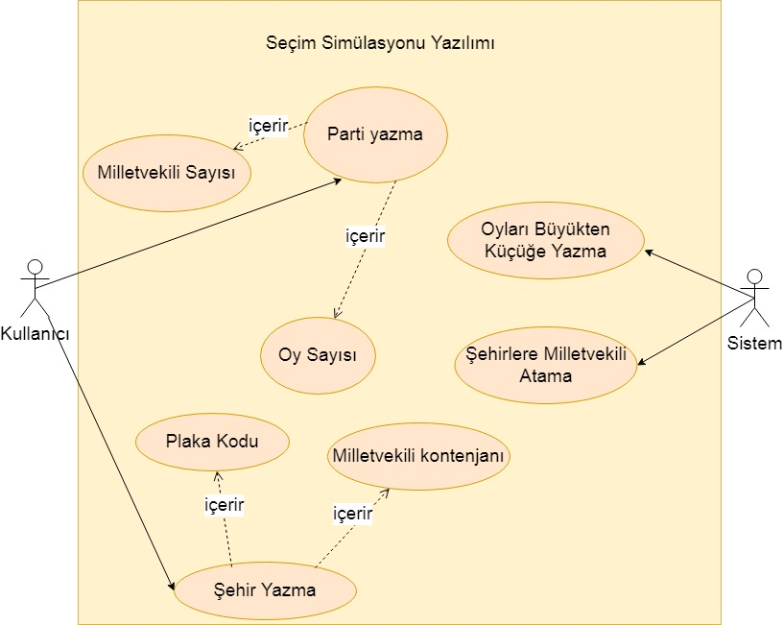

### Use-Case Senaryoları ve İş Birliği Diyagramları

1- Kullanıcı iller için plaka kodu ve milletvekili kontenjanı girmelidir.

2- Kullanıcı her ilde girdiği 6 parti için aldıkları geçerli oy sayılarını girmelidir.

3- Kullanıcının girdiği bilgilere göre seçim simülasyonu yazılımı oy sayılarını büyükten küçüğe sıralayacaktır.

4- Kullanıcının girdiği milletvekili kontenjanı ve oy sayılarına göre seçim simülasyonu yazılımı partilere her şehir için milletvekili atayacaktır.

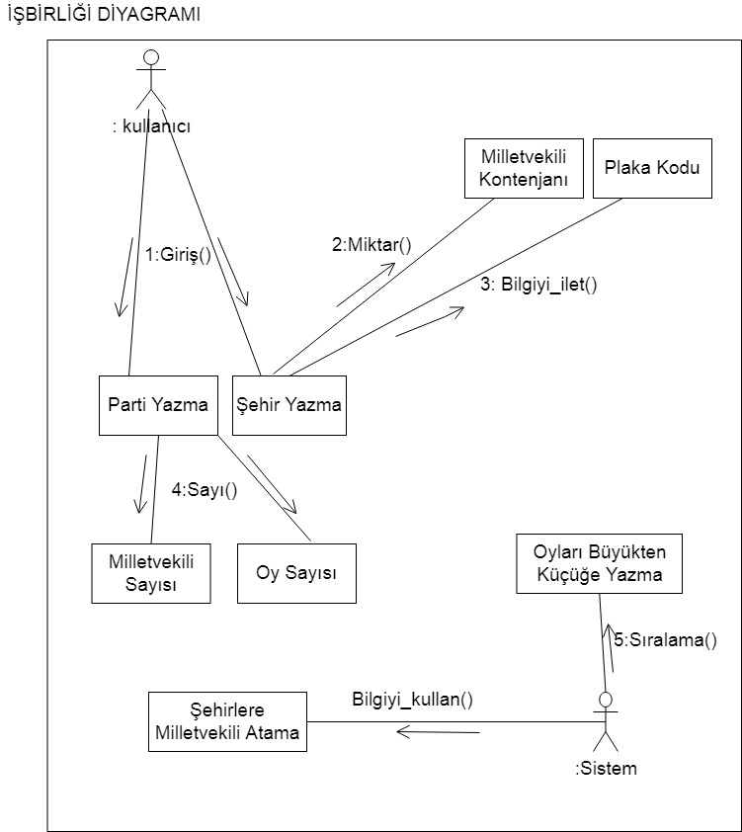

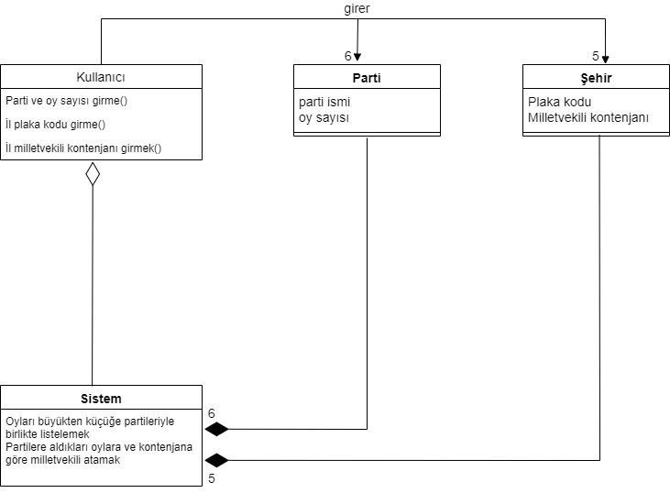

## Yazılım Proje Yönetim Planı

### Gantt Çizelgesi



### Proje Risk Matrisi

Proje Risk Matrisinin oluşturulması.

### Kullanılacak Teknolojik Alt Yapı ve Özellikler

* Özgür açık kaynak kodlu, tamamen özelleştirilebilir arabirimle C++ tümleşik geliştirme ortamı Code::Blocks kullanılmıştır.[6]
* Tasarım ve çizim aracı olarak ücretsiz uygulama draw.io kullanılmıştır.

### Sistem Gereksinimleri

* Yazılımın çalışacağı ortam Windows 10 32/64 bit.

# PROJE TASARIMI

Tasarım ve kullanılan araçlarla ilgili genel bilgi verilir.

## Mimari Tasarım

### Sistem Mimarisi

* İlk 3 satırda kod içinde kullanılacak 3 kütüphane include edilir.
* Main fonksiyonu yazılmadan önce tüm fonksiyonlarda kullanıp değiştirilebilecek global değişkenler için yer açılır ve diğer fonksiyonlar yazılırken gereken değişkenler buraya isimleri ve değerleriyle yazılır.
* Main fonksiyonu yazılmaya başlanır. Yeni değişken oluşturulması gerekildiğinde yukarı dönülür veya yeni fonksiyon atılması gerektiğinde main fonksiyonun üstünde olması şartıyla yeni fonksiyon yazılır.

### Modüller

**Stdio.h Kütüphanesi:** Yazdığımız kodda giriş ve çıkış işlemleri bu kütüphanedeki fonksiyon, değişken, sabit ve diğer değerler kullanılarak yapılır. Bu fonksiyonu kullanarak kullanıcının klavyesinden girdiği değerler kaydedilir ve konsol ekranına yazdırılır.[7]

**Stdlib.h Kütüphanesi:** Bu kütüphanede bellek yönetimi, rasgele sayı üretimi, çevre ile iletişim, tamsayı aritmetiği, arama, sıralama ve dönüştürme gibi çeşitli genel amaçlı fonksiyonlar tanımlanmıştır.[8]

**String.h Kütüphanesi:** Karakter dizileri ile ilgili fonksiyon, veri türü ve makro tanımlamaları içerir. Bu kütüphane ile iki boyutlu karakter dizelerine sonradan atama ve değiştirme yapabildik.[9]

### Veritabanı Mimarisi

Veritabanı mimarisinin oluşturulması

* E/R diyagramlarının çizilmesi.
  + - * İlişkisel veritabanının oluşturulması.

## Detaylı Tasarım

Projeyi oluşturan ana modüllerin detaylandırılıp, sınıf seviyesinde parçalara bölünerek bunlar arasındaki ilişkilerin tespit edilmesi gerekir.

### Varlık Tasarımları

Tabular gösterim, Sınıf Diyagramları, Sequence Diyagramları, CRC Kartları, vb. tekniklerle sınıf tasarımının hazırlanması.

metin içeren bir resim

Açıklama otomatik olarak oluşturuldu

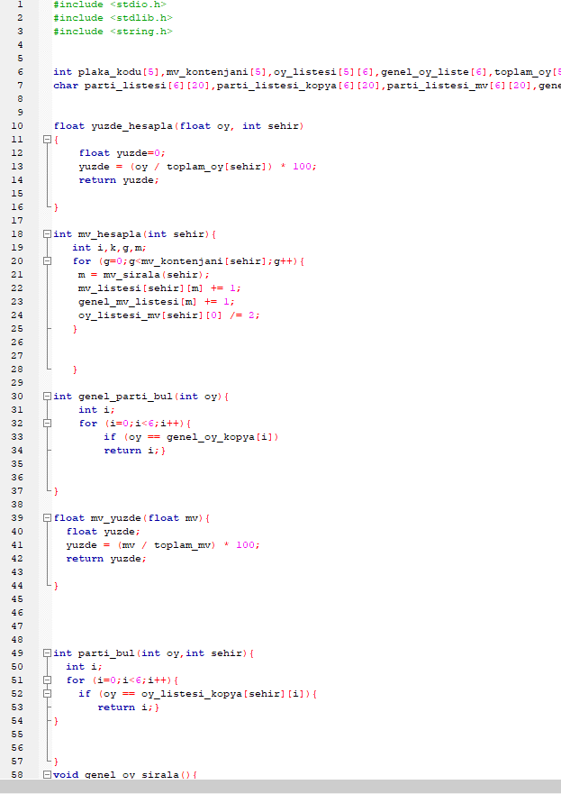

# GERÇEKLEŞTİRİM

Kodu yazmak için özgür açık kaynak kodlu C dilinde Code::Blocks IDE kullanılmıştır. Windows 64 bit platformunda yazılmıştır.

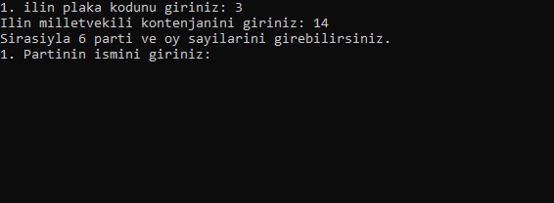

* İlk olarak kullanıcı 1. Şehrin plaka kodunu ve milletvekili kontenjanını klavyesini kullanarak girer. Kullanıcı her veri girişinden sonra enter tuşuna basar ve sistem sıradaki istediği veriyi sorar.

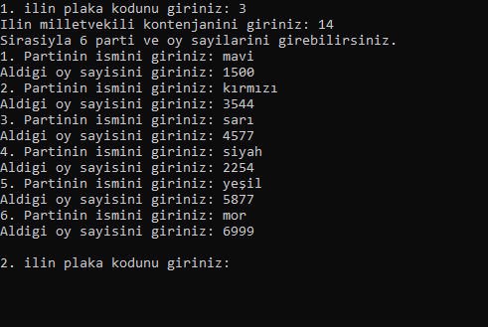

* Kullanıcı 6 partinin isimlerini ve aldığı oyları girer.

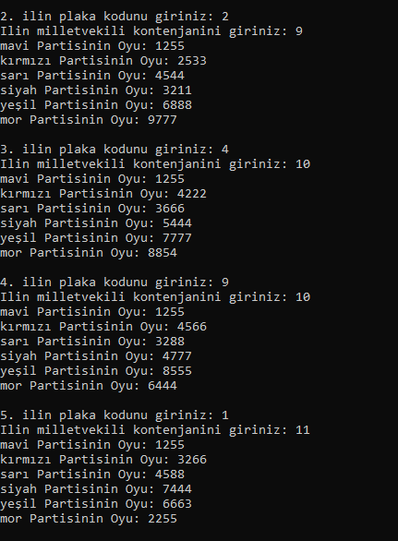

* Sistem sonraki şehirler için parti isimlerini tekrardan istemez kullanıcı sadece sıradaki şehrin plaka kodunu, milletvekili kontenjanını ve partilerin aldıkları oyları girer. Bu işlem sonraki 4 şehir için tekrarlanır.

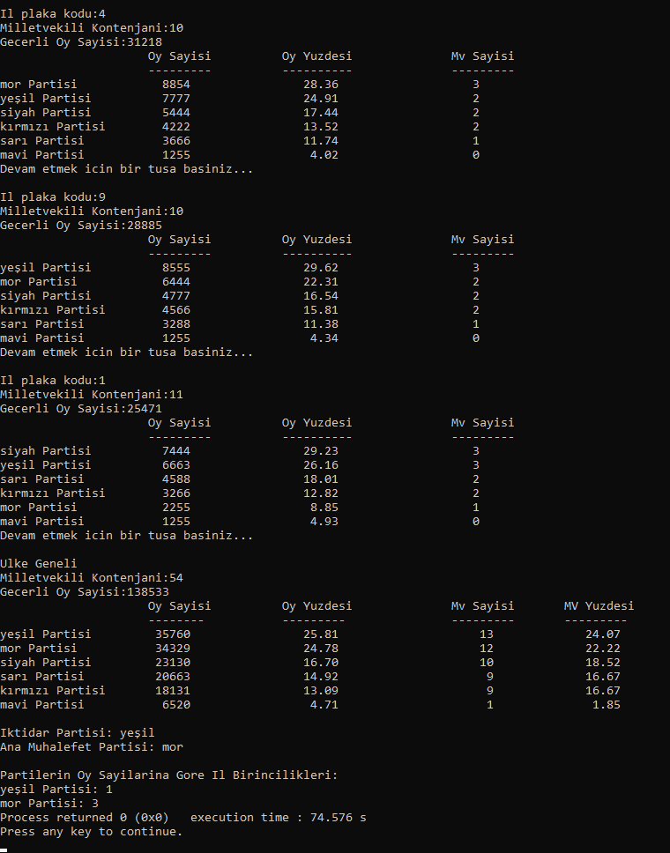

* Sistem ilk şehrin sonuçlarını yazar ve kullanıcı enter tuşuna bastıktan sonra sıradaki şehri yazar.
* Şehirlerin hepsi yazıldıktan sonra Ülke geneli yazılır ve program biter.

# SONUÇ

Yazdığımız algoritma tamamlanmış durumda. Kullanıcı birden fazla harfli partiler girebilir. Sistem 6 haneye kadar olan oy sayılarını alt alta sağdan sola yazabilir. Sistem Türkçe karakterli partileri de destekler.

# REFERANSLAR

Dokümanda başvurulan her tür kaynak (internet sayfası dahil) referans gösterilerek kullanılmalıdır. Doküman içerisinde referanslar [x] şeklinde, dokümanda geçtiği sıraya göre numaralandırılarak gösterilmelidir.

**[1]** C Fonksiyonları, <https://www.programiz.com/c-programming/c-functions>, 7.01.2022

**[2]** C yerel ve global değişkenler, <https://www.tutorialspoint.com/cprogramming/c_scope_rules.htm> , 7.01.2022

**[3]** İki boyutlu dizeler, <https://www.programiz.com/c-programming/c-multi-dimensional-arrays>, 7.01.2022

**[4]** C karakter dizisini kopyalama, <https://stackoverflow.com/questions/16645583/how-to-copy-a-char-array-in-c> , 7.01.2022

**[5]** Printf fonksiyonunda sayıları sağdan sola yazma, <https://stackoverflow.com/questions/757627/how-do-i-align-a-number-like-this-in-c>, 7.01.2022

**[6]** Code::Blocks Vikipedi sayfası, <https://tr.wikipedia.org/wiki/Code::Blocks>, 7.01.2022

**[7]** stdio.h kütüphanesi hakkında bilgi, <https://www.bilgigunlugum.net/prog/cprog/c_stdkut/stdio>, 7.01.2022

**[8]** stdlib.h kütüphanesi hakkında bilgi, <https://www.bilgigunlugum.net/prog/cprog/c_stdkut/stdlib>, 7.01.2022

**[9]** string.h kütüphanesi hakkında bilgi, <https://www.bilgigunlugum.net/prog/cprog/c_stdkut/string>, 7.01.2022

